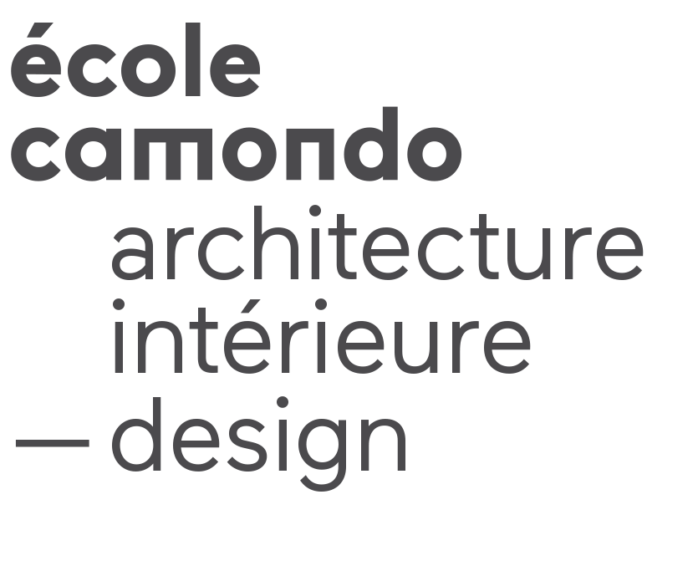

Année 4 | Sem 2 | Cours électif | 24heures

CULTURE DES STYLES

Nom et qualité du ou des enseignants :
Jean-Pierre Constant

Format du cours
12 séances de 2 heures - Cours séminaire et découvertes muséales

Langue d’enseignement
Français

Descriptif du cours / Programme
Le cours alternera présentations monographiques illustrées des grandes signatures de la création «ensemblière» et présentations in situ de collections scénographiées par des esthètes (Moïse de Camondo; Ernest Cognacq…) ou des designers (Roger Tallon, Pierre Cardin, Christian Lacroix, Jean Nouvel…) en lien avec l’évolution du regard porté sur l’aménagement intérieur et ses corollaires évolutifs.

Objectifs
Contextualiser l’objet dans un cadre historié qui ne lui est pas forcément naturel (qu’est-ce qu’un musée ?) afin d’être en mesure de le placer librement mais consciemment en un lieu donné, connaissance à l’appui de sa genèse et de ses fonctions.

Nature des exercices
Synthèses de visites programmées.

Modalités d’évaluation
Présence aux cours et remise finale d’une production illustrée à partir d’un cas d’école – une collection - choisi par l’étudiant en concertation avec l’enseignant.

